#### Ontwerpfase en ontwerpbesluit

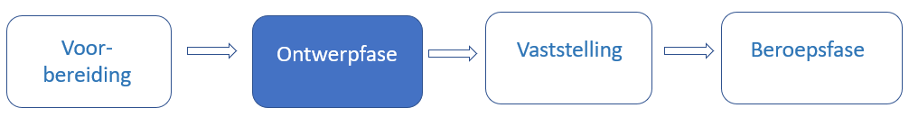

1. Ontwerpfase in de procedure van het omgevingsplan